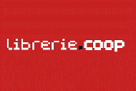
CENTRO TORRI – PARMA

PRESENTANO
DOMENICA 9 DICEMBRE
ore 11,30

SIAMO VIRGOLE
INCONTRO con lo scrittore Luca Cantarelli
I 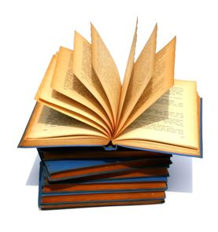
Moderatori
Alberto Calorosi & Enrico Cantino

